平成３０年度第２回（通算１７７回） 技術情報交換会のご案内

平成３０年度第２回技術情報交換会を、１０月１２日（金）に東京大学山上会館にて開催します。

炭素繊維あるいはそれを活用した複合材は柔軟でかつ高強度の材料ですが、他材料といろいろな場面で競合しながら活用の場を広げています。新材料を適用するに当たっては、材料を開発するうえで、関連する計測、解析などの周辺技術も重要度を増しています。今回は、複合材の市場開拓、技術開発にいて、広く最前線で活動されている方々にご講演をお願いいたしました。

話題として航空機材料に関するものが多くなりましたが、複合材製品を手掛けている方にとって参考になる情報であると思っております。多数の皆様のご参加をお願い致します。

記

1. 日　時：　平成30年10月12日(金)　１３時～１７時　講演会

　　　　１７時～１９時　情報交換会

1. 場　所：　東京大学山上会館 　　講演会：大会議室

情報交換会：地下食堂

1. 参加費：　正会員・賛助会員: 8,000円、学生会員: 無料（ただし情報交換会は実費）

非会員： 11,000円、非会員学生：4,000円

参加費は『三菱UFJ銀行　鎌倉支店(普)1276101先端材料技術協会』に振込料自己負担でお振込ください。当日会場受付でもお受け致します。

1. 参加申込：  別添の申込用紙に所要事項をご記入の上、メールあるいはFAXにて協会事務局にお送り下さい。

定員は80名ですので、ご確認は下記宛にご連絡下さい。

Tel: 03-5981-9824　Fax：03-5981-9852　E-mail：[g001sentan-mng@ml.gakkai.ne.jp](mailto:g001sentan-mng@ml.gakkai.ne.jp)

宛先：先端材料技術協会事務局

**【プ ロ グ ラ ム】**

13:00～13:05　　　開会挨拶　　　　　　　　　　　　　　　　　　　　先端材料技術協会　例会委員長　　　　磯江　暁

13:05～13:３5　　「カーボンブランド「hide k 1896」　-CFRPのコンシューマ市場への適用開発－」

　　　　　　　　　　　　　　　　　　　　　　　　　　　株式会社　hide kasuga 1896 代表取締役　春日　秀之　様

川上と川下を連動させた新しいマーケティング手法をご紹介。CFRPの機能性に感性価値を融合させたカーボンブランド「hide k 1896」。バッグや名刺入れなどオリジナルプロダクトを伊勢丹や三越などに展開。また、自社で開発した素材“ソフトカーボンシート”をモノづくりブランドの最高峰「ライカ」などのプロダクトメーカーに提供。

13:３5～14:０5　　「炭素繊維複合材料に関する広島県立総合技術研究所の技術開発」

広島県立総合技術研究所　東部工業技術センター加工技術研究部　　松葉　朗　様

広島県立総合技術研究所では，平成21年度より，自動車部品をターゲットとした熱可塑性炭素繊維強化プラスチック（CFRTP）に関する各種技術開発や部品試作に取り組んできている。今回はその事例として，ミシンステッチを利用した熱可塑テープ基材の自動積層法やプレス成形金型の高速均等加熱冷却技術などについて，その概要を紹介する。

1４:０5～14:４5　　「レーザー超音波可視化技術を利用したCFRP構造部材の非破壊検査」  
（国研）産業技術総合研究所　計量標準総合センター　遠山 暢之様

産総研で開発した「レーザー超音波可視化技術」の原理と装置開発、さらに各種産業分野の非破壊検査へ適用した実例について紹介する。本技術は構造物の表面上でパルスレーザーの高速走査を行い、励起される超音波の伝搬を可視化するものであり、計測される超音波伝搬映像から欠陥を検出するユニークな非破壊検査技術である。航空宇宙、自動車、産業プラント、社会インフラ分野などのCFRPおよび金属構造部材の欠陥検出例と今後の展開について紹介する。

14:45～15:00　　　　　　休憩

15:00～16:00　　「ロシアの航空材料概要とVaRTM法主翼製造」

（一社）ロシアNIS貿易会　ロシアNIS経済研究所　　渡邊　光太郎　様

ロシアの航空材料の概要を紹介した後、VaRTM法で製造する新型旅客機MC-21の

主翼生産や現状の開発状況について紹介する。VaRTM法による主翼生産については、

現場の様子を中心に説明する。2016年にSampeで報告した後に再度アエロコンポジット社訪問にしており、新たに得られた情報を追加報告する予定。

16:00～17:00　　「The Needs and Case Studies of Integrated Computational Materials Engineering (ICME) for Aerospace Materials」

熊本大学先進マグネシウム国際センター　卓越教授　　Donald S. Shih　様

Low risk tolerance and long product cycles combine to make aerospace a most difficult industry to find benefit in integrated computational materials engineering (ICME) methodology. This challenge is exacerbated by a large product scale and a large component scale, which lead to substantial kinetic differences between the laboratory and production. However, considerable needs persist for cost and weight reduction, and more critically, for accelerating the insertion of materials that enable such improvements. I will try to deconstruct the life cycle of aircraft materials and identify where ICME can offer substantial value. Several examples of the application of ICME to aerospace materials problems will be presented, from exploratory material design, to scale-up simulations, to the estimation of damage tolerance properties, and for CFRP and metals. These tools will be relevant to general and specific aerospace materials and the R&D.

　　　　　　　　　　　＜日本語による講演補足紹介＞

講演者は長年Boeingにおいて航空機構造の材料開発を担当しており、特に金属については経験が豊富である。今講演では、航空機構造に使用する材料として軽金属とCFRPを想定し、航空機材料の新技術（ICME）について紹介する。

17:00～19:00　　　情報交換会　　　東京大学山上会館　地下食堂

講師、参加者相互の情報交換の場としてご活用下さい。

**会場案内**

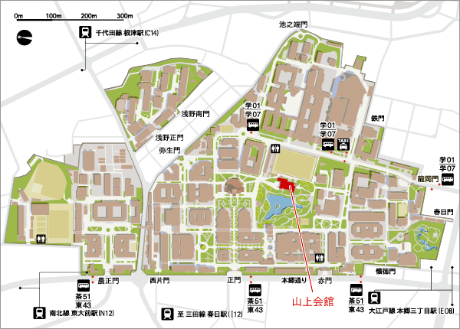

東京大学構内図



交通アクセス

技術情報交換会参加申込書

記入日：平成３０年　　月　　日

* **平成３０年度第２回技術情報交換会に参加します。**

お名前：

ご所属：

E-mail：

電話：

Fax：

領収書発行の都合上、下記の該当項目につき必ずチェック🗷をお願いします。

（該当欄に、🗷を上書きしてください）

1. □正会員・賛助会員　□学生会員、　□非会員

会員番号： 会員番号を必ずご記入下さい。

1. □銀行振込

振込予定日をご記入下さい。

* 1. 銀行振込に関し請求書が必要な方は、以下の項目を記入の上、E-MAIL（或いはFAX）にて当協会宛お送りください。
     1. 請求書送付要

住所 〒

先端材料技術協会までお送り下さい。

E-mail： [g001sentan-mng@ml.gakkai.ne.jp](mailto:g001sentan-mng@ml.gakkai.ne.jp)

Fax　　： 03-5981-9852